График личного приема граждан, их представителей, представителей юридических лиц руководством Гомельского городского исполнительного комитета
2025 г.
Место приема – кабинет №122.

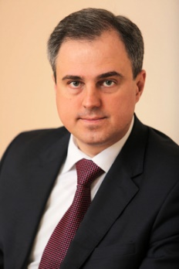  ПРИВАЛОВ  Владимир Александрович  председатель Гомельского горисполкома | 2 среда месяца  08.00-13.00  4 среда месяца  15.00-20.00  каб. 115 (1-й этаж)  по предварительной записи  тел. 51 44 93, 51 47 53 (каб. 123)  запись заканчивается за два календарных дня до даты приема
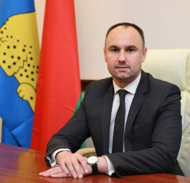  ИВАНОВ  Андрей Андреевич  первый заместитель председателя  Гомельского горисполкома  строительство жилья, развитие инфраструктуры, землепользование, архитектура и градостроительство,  жилищно-коммунальное обслуживание населения, благоустройство, санитарное состояние, капитальный ремонт жилого фонда, экология. | 1 среда месяца  15.00-20.00  3 и 5 среда месяца  08.00-13.00  каб. 122 (1-й этаж)  по предварительной записи  тел. 51 44 93, 51 47 53 (каб. 123)
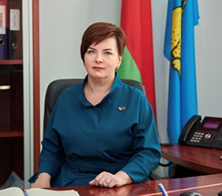  ГУБАР  Инна Викторовна  заместитель председателя  Гомельского горисполкома  образование, охрана здоровья, молодежная политика, культура, спорт, туризм, работа СМИ, общественные формирования. | 3 среда месяца  15.00-20.00  4 среда месяца  08.00-13.00  каб. 122 (1-й этаж)
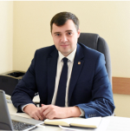  ИСАЧЕНКО  Константин Сергеевич  заместитель председателя  Гомельского горисполкома  торговое и бытовое обслуживание, занятость населения, вопросы выплаты зарплаты, налогообложение, работа предприятий госсобственности, малого и частного бизнеса транспорт, связь. | 1 среда месяца  08.00-13.00  2 среда месяца  15.00-20.00  каб. 122 (1-й этаж)
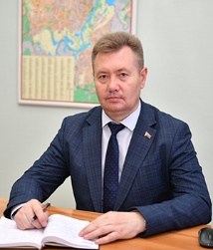  ВАМБРИКОВ  Геннадий Анатольевич  управляющий делами  Гомельского горисполкома | 2 среда месяца  08.00-13.00  4 среда месяца  15.00-20.00  каб. 122 (1-й этаж)

Примечание: в графике возможны изменения; дополнительную информацию можно получить в отделе по работе с обращениями граждан и юридических лиц горисполкома по телефонам:
51-47-53, 53-52-92, 51-44-93.

